附件2

**场所码操作手册**

|  |  |
| --- | --- |
| **日期** | **修订版本** |
| **2022年3月28日** | **V2.0** |

一、场所码申请

**（一）使用南京的我微信小程序申请**

**1、微信下拉搜索小程序**

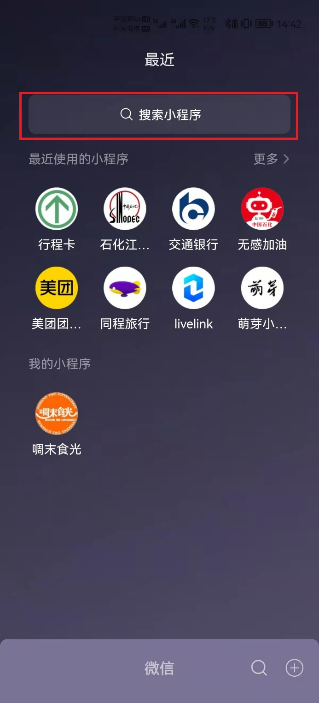

**2、搜索南京的我小程序并打开**

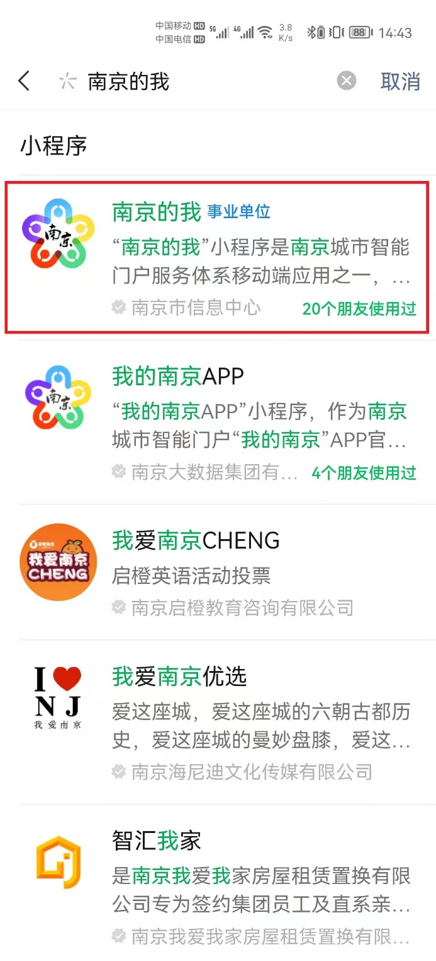

**3、点击场所码**

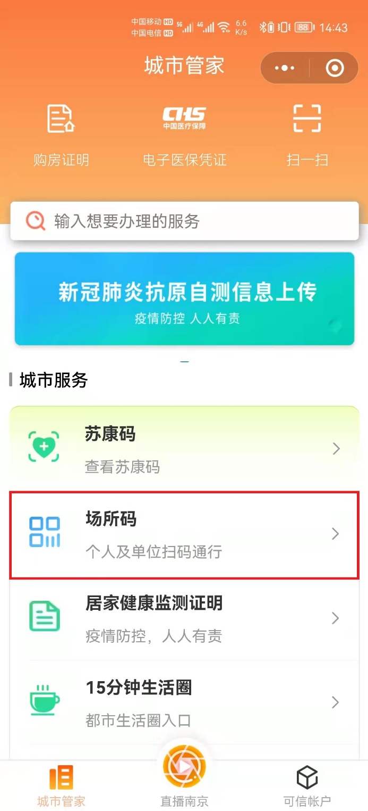

**4、进行身份认证**

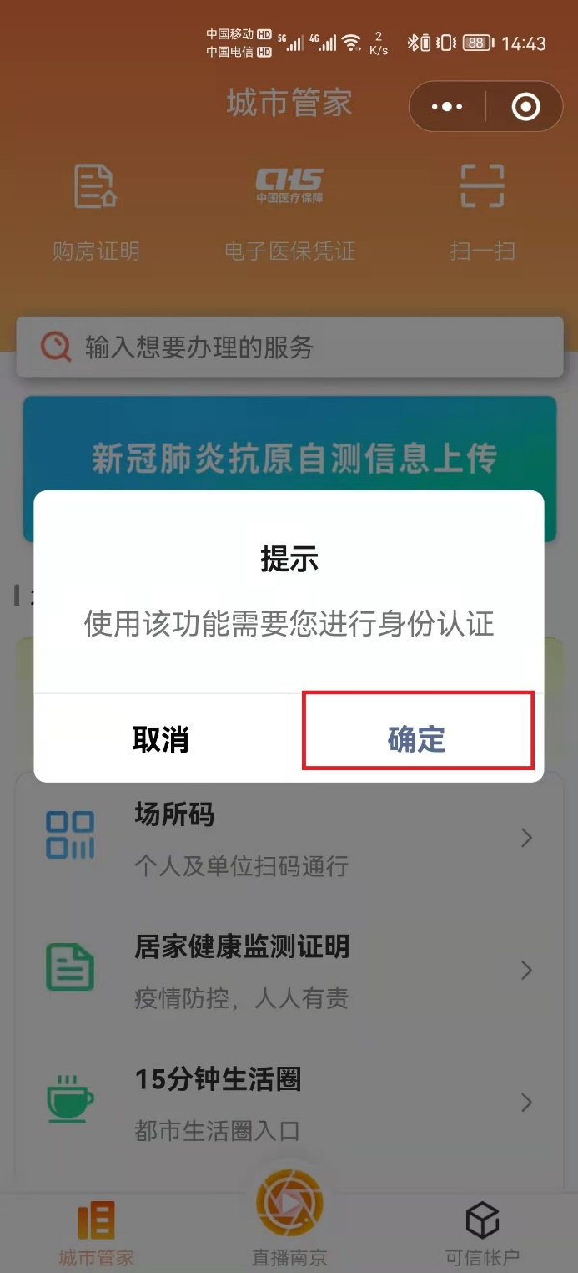

**5、点击登录**

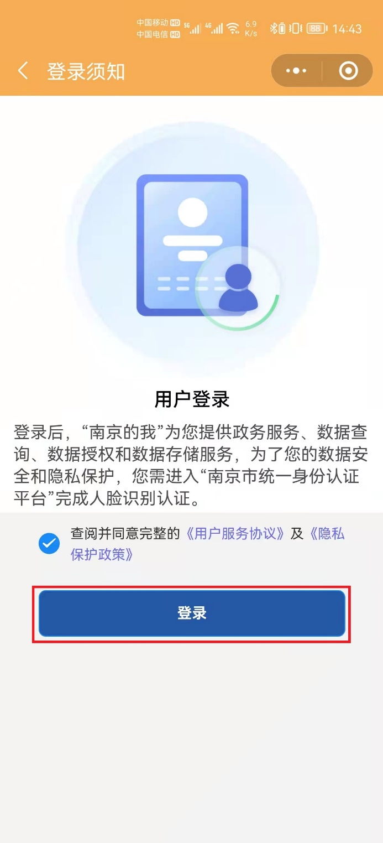

**6、选择身份认证，点击下一步**

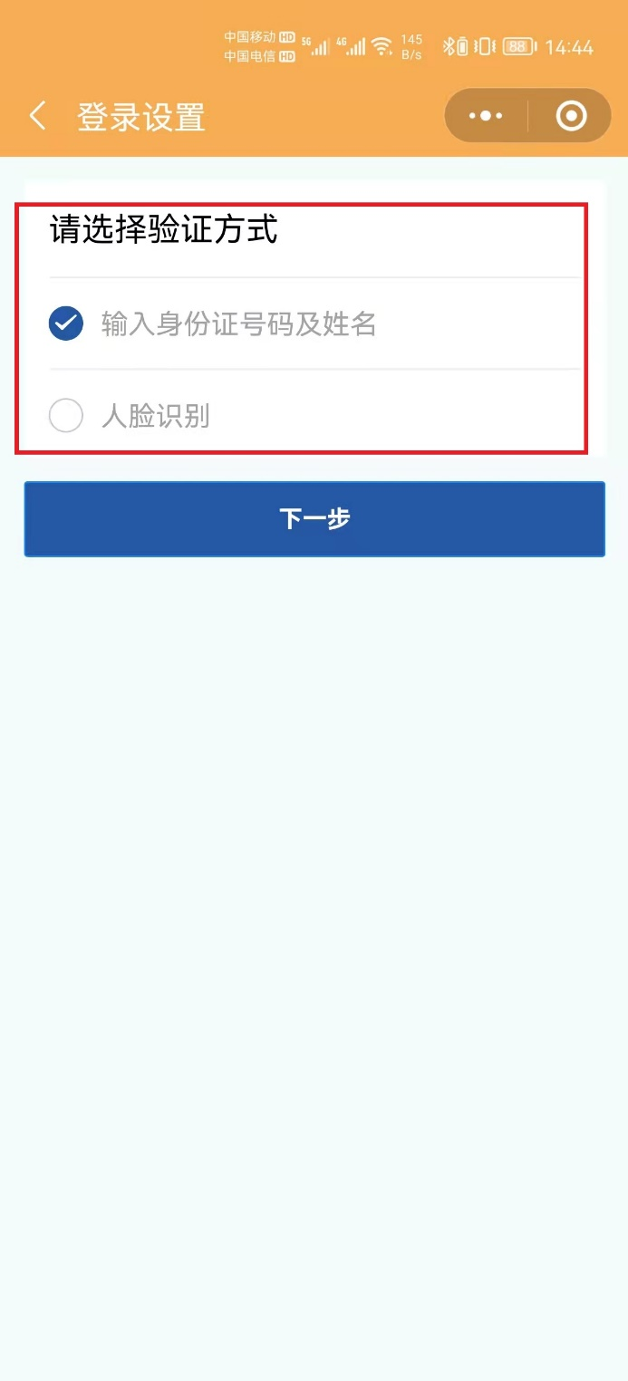

**7、输入身份信息，点击确定**

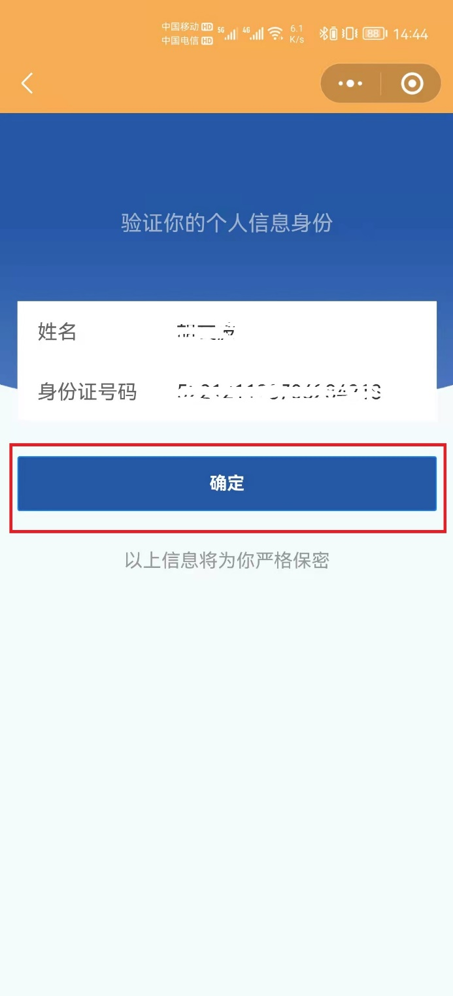

**8、认证通过后返回到南京的我小程序再次点击场所码，点击单位管理员入口**

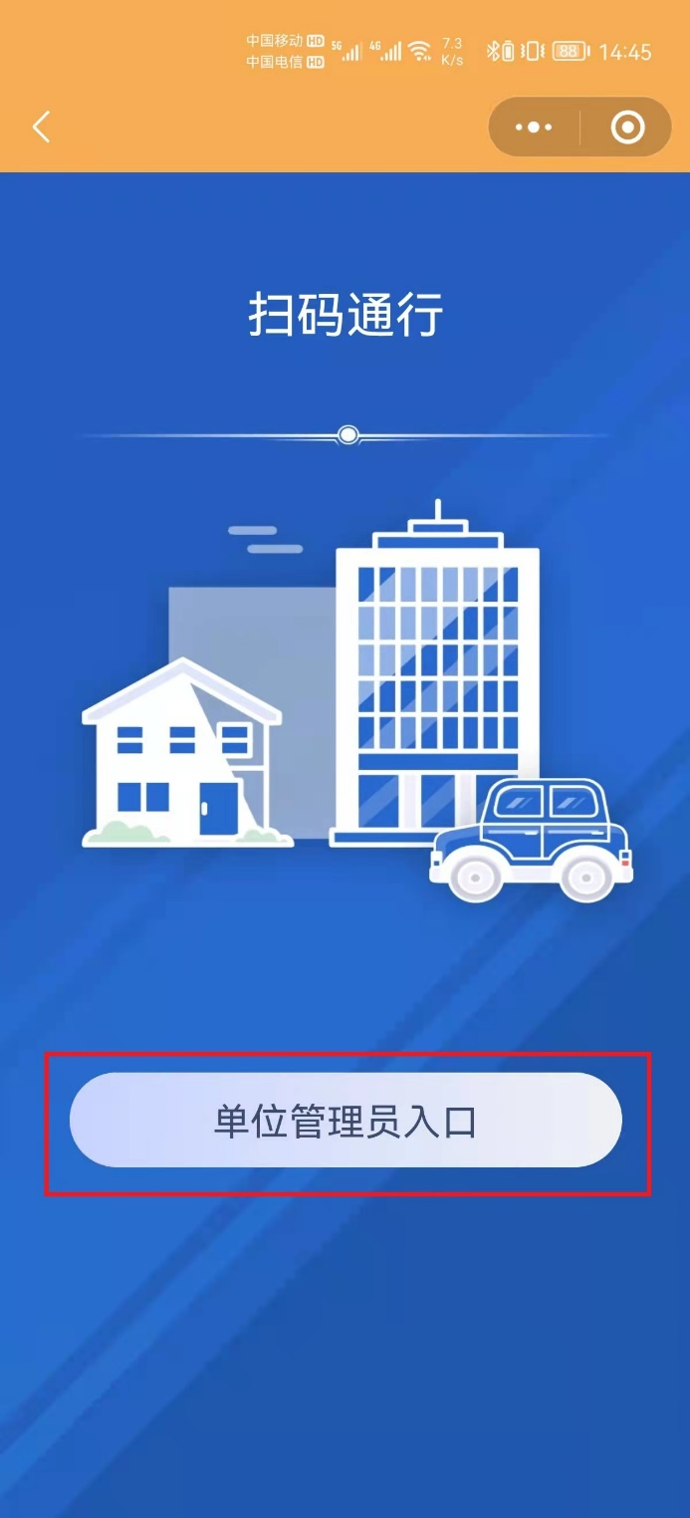

**9、点击增加场所可申请场所码**

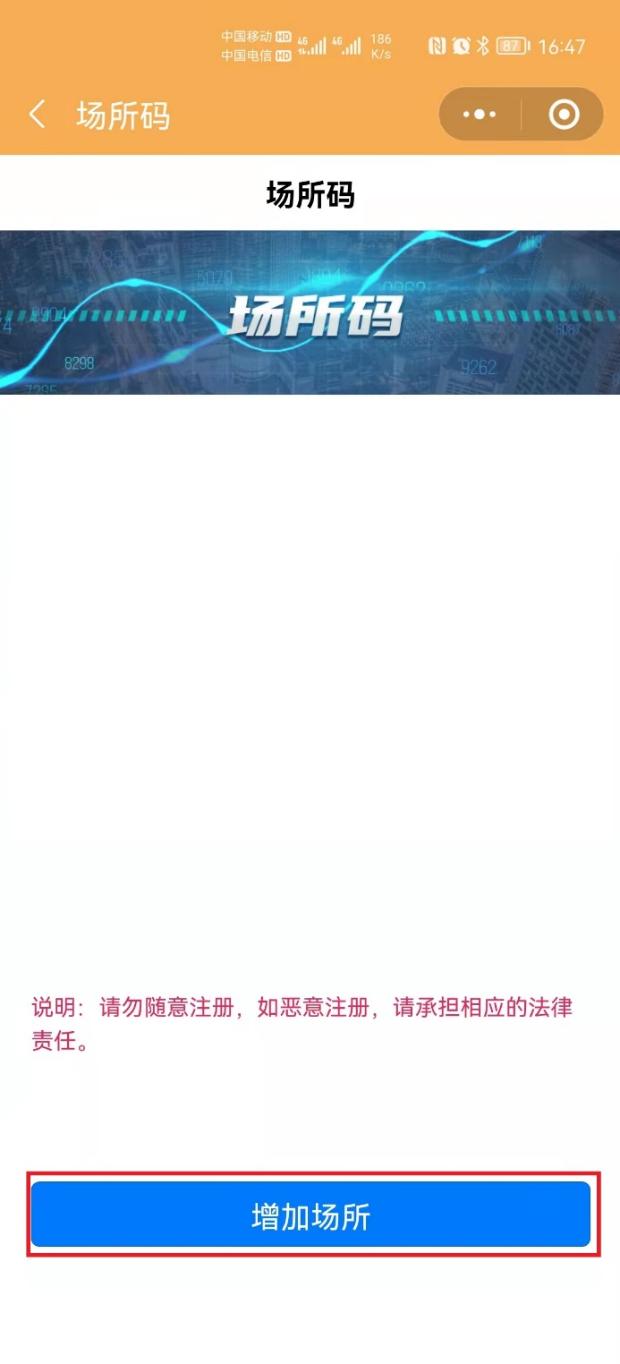

**10、填写场所信息**

场所名称：申请使用场所码的单位详细名称；

场所性质：从下拉框选择合适的场所性质；

行政区划：选择场所所属区和街道；

场所地址：输入场所关键字，选择场所详细地址；

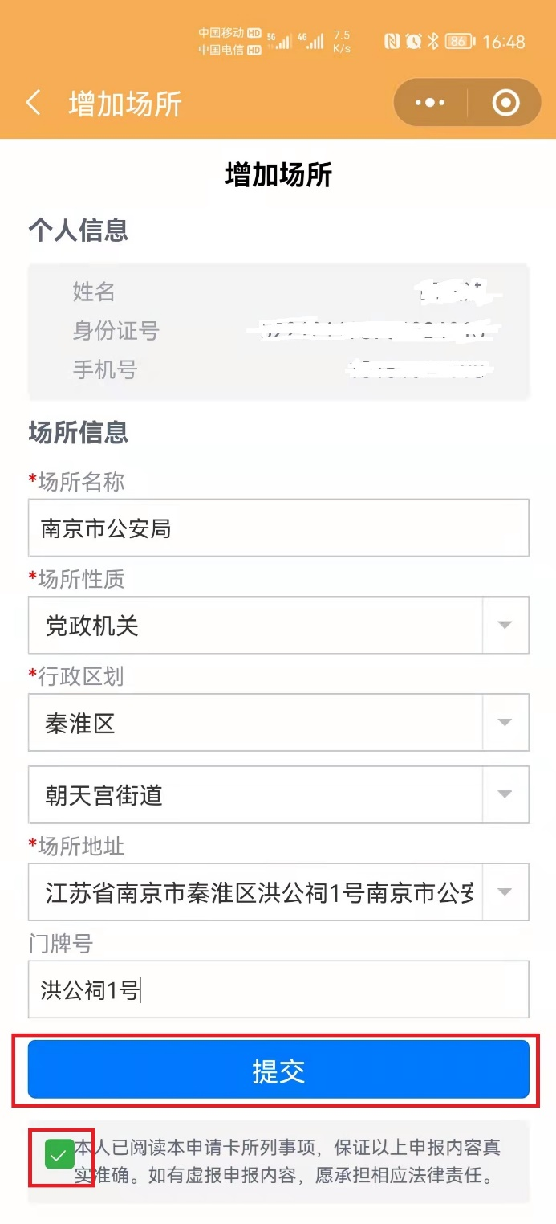

**注：**场所地址务必输入场所关键字，从弹出的地址列表中选择正确的场所地址，关键字可输入场所门牌号、场所名称或者附近单位名称，例如；可以输入南京市公安局或者洪公祠1号，选择详细地址。

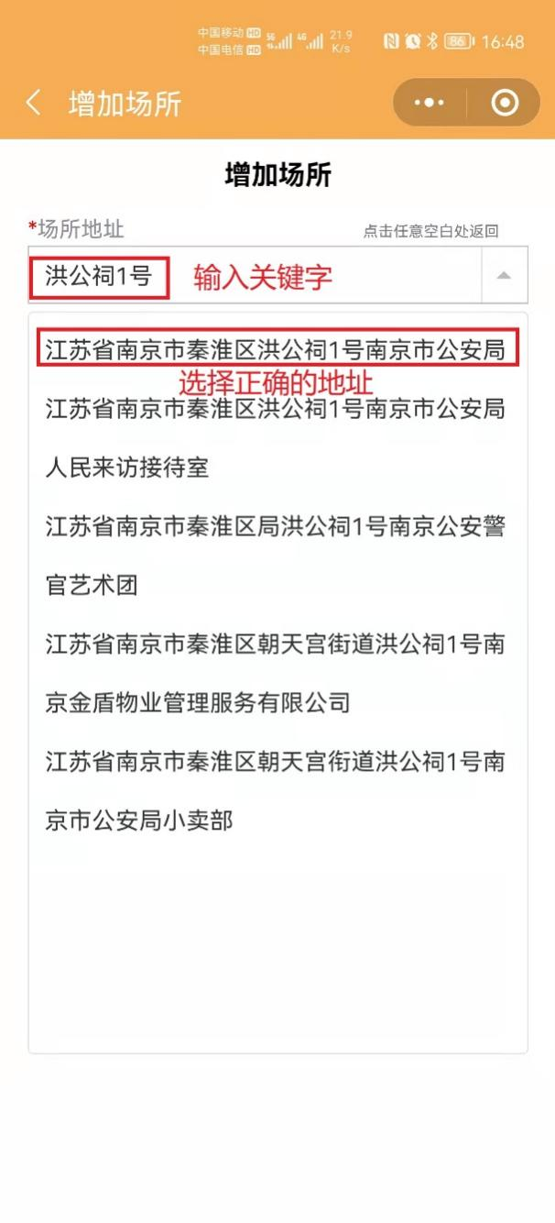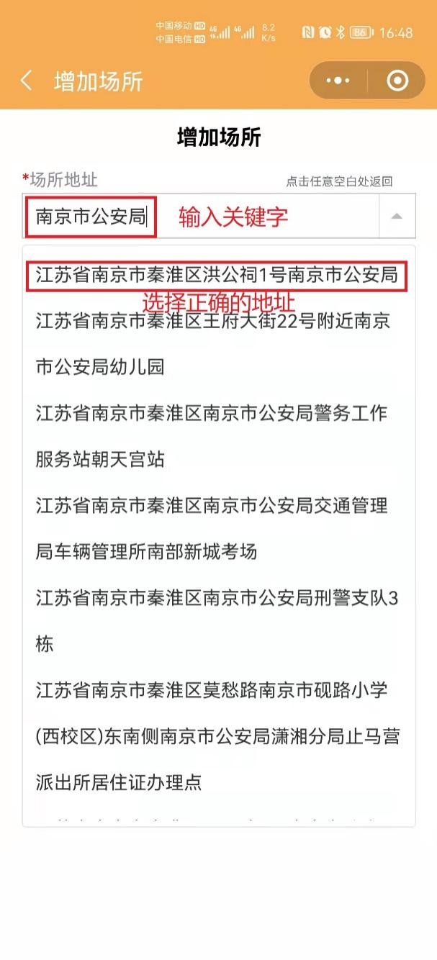

场所信息填写完毕，确认无误后，勾选注意事项，点击提交按钮。

完成以上步骤即成功申请场所码，每个南京的我账号只能申请3个场所码。

**11、获取场所码**

点击之前申请的场所，弹出场所二维码。

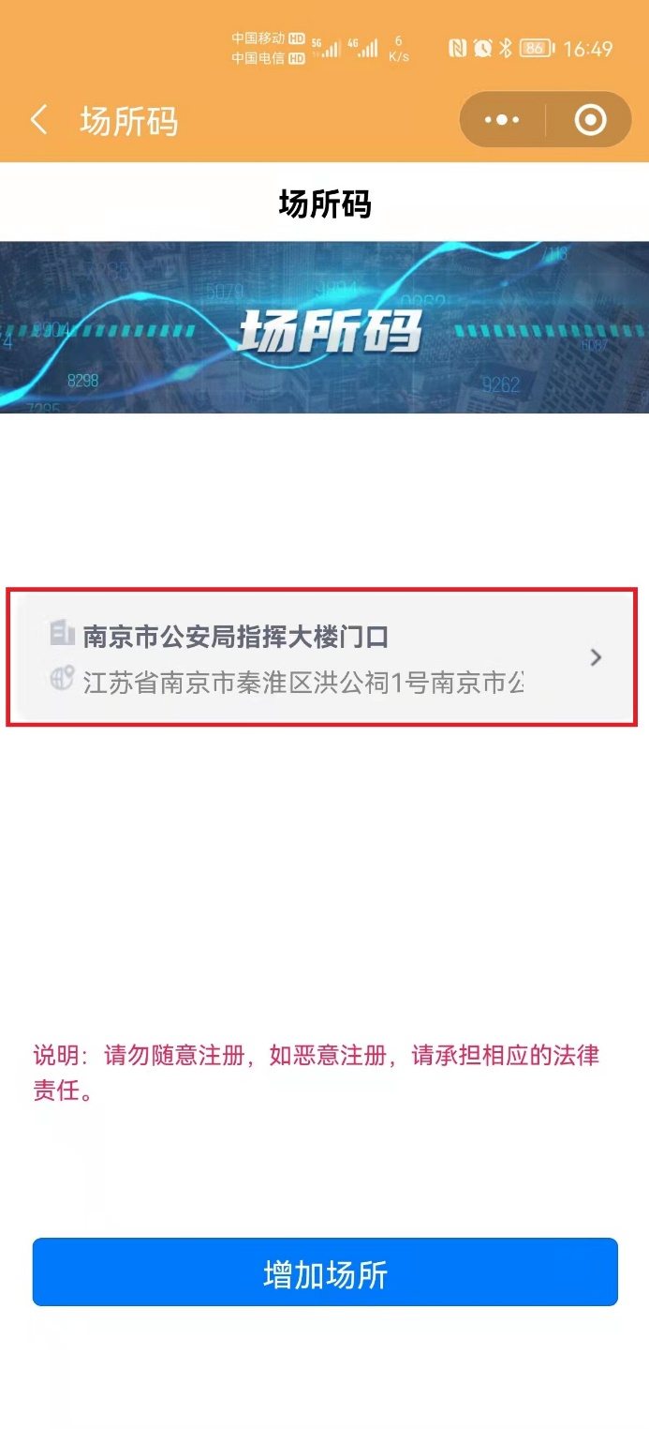

长按图片，可保存场所码至本地相册，将其打印使用。场所码只能在场所地址100米范围内使用，否则会报错。

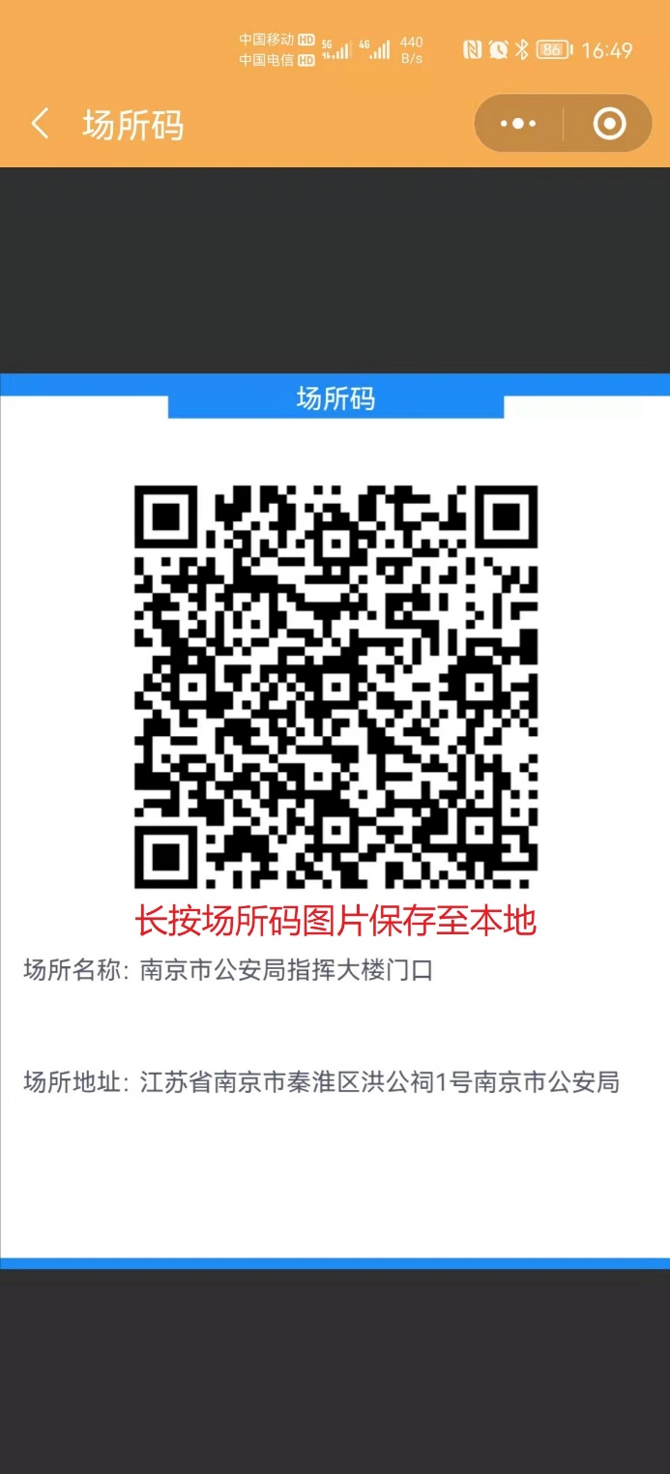

**（二）使用我的南京APP申请**

**1、登录我的南京APP**

如未下载或注册我的南京APP，请先自行下载并注册登录。

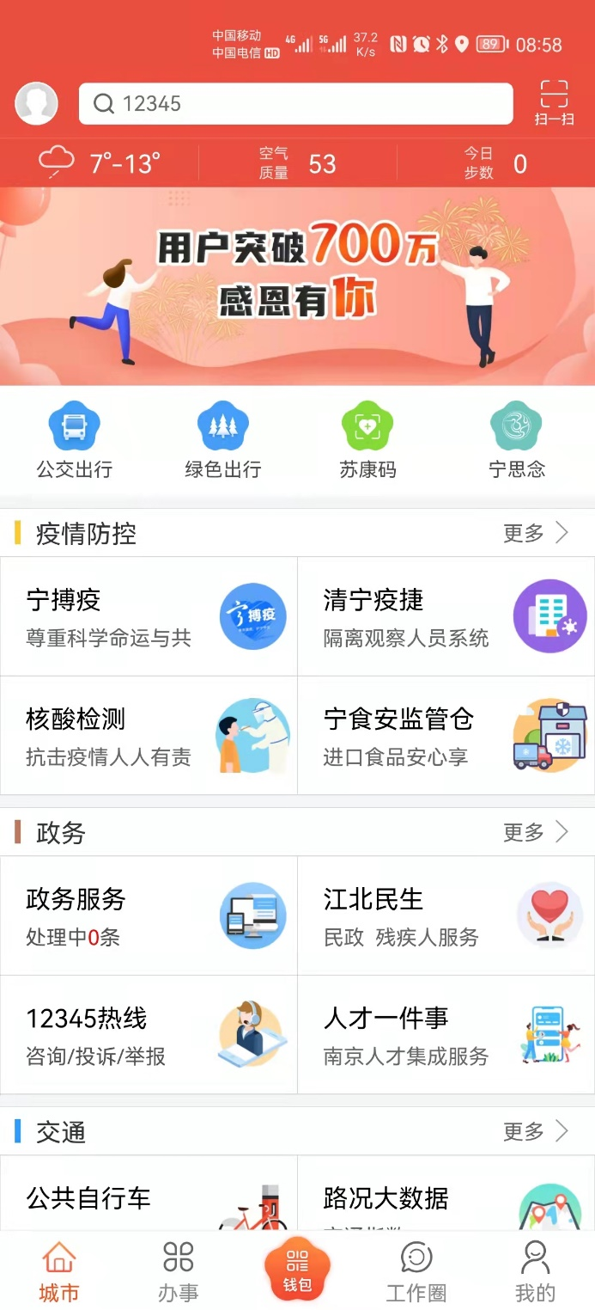

**2、进入宁搏疫模块**

点击左下角城市，选择宁搏疫。

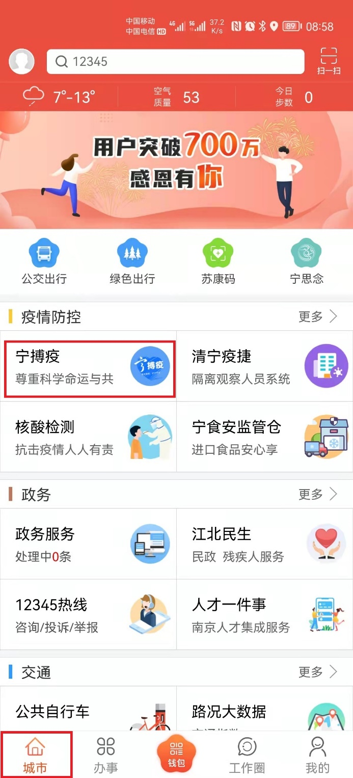

**3、进入宁搏疫模块后，选择场所码申请**

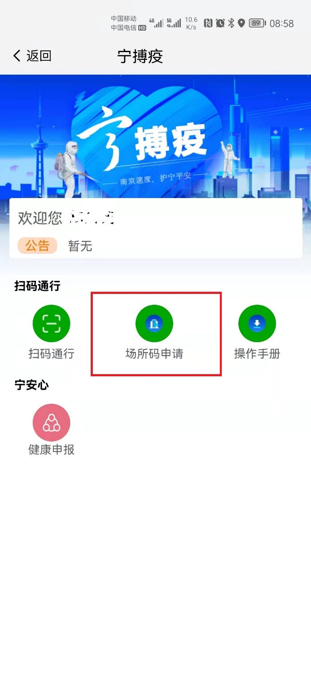

**4、进入后，点击增加场所，操作步骤和南京的我小程序申请场所码一致**

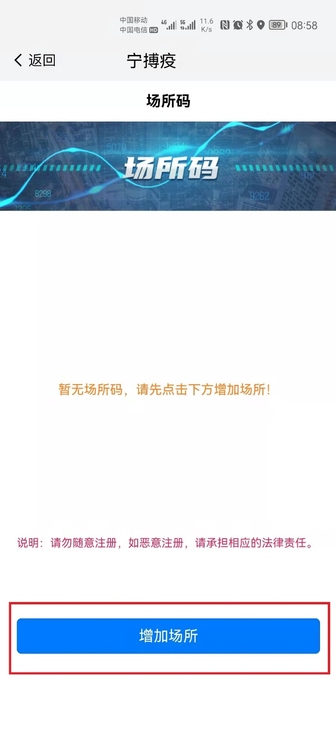

二、场所码使用。

人员进入场所时，需使用微信扫一扫或者我的南京APP扫一扫功能，扫场所码，然后将苏康码验证结果展示给场所管理人员，具体操作如下：

**（一）使用南京的我微信小程序扫码**

**1、打开微信扫一扫功能，首次扫场所码需认证个人身份信息**

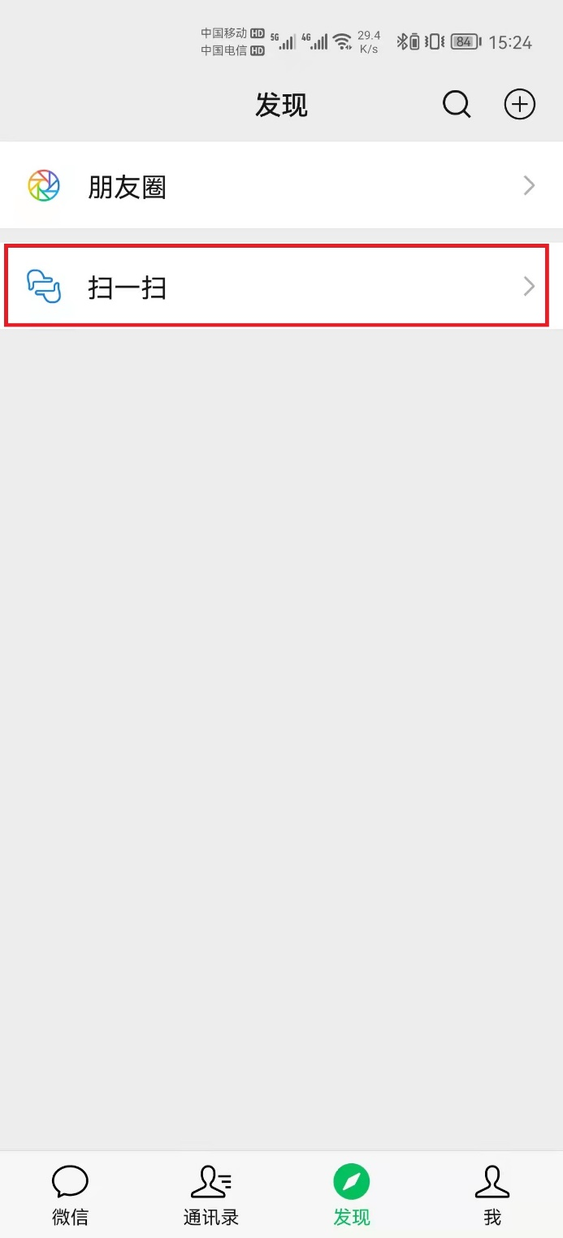

**2、扫场所码，获取苏康码验证结果，进行防疫通行登记，同时可上滑查看核酸和行程卡等信息**

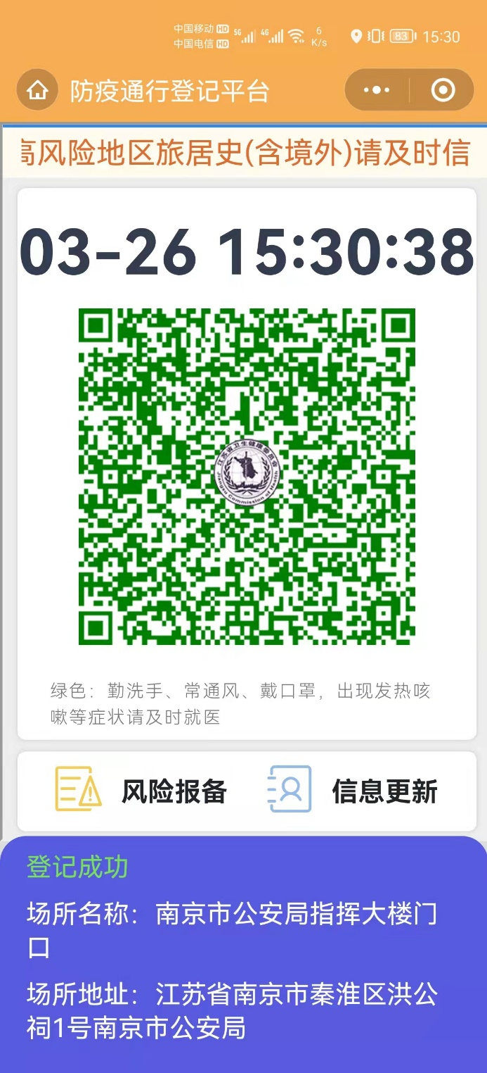

**（二）使用我的南京APP扫码**

**1、打开我的南京APP,选择右上角扫一扫。**

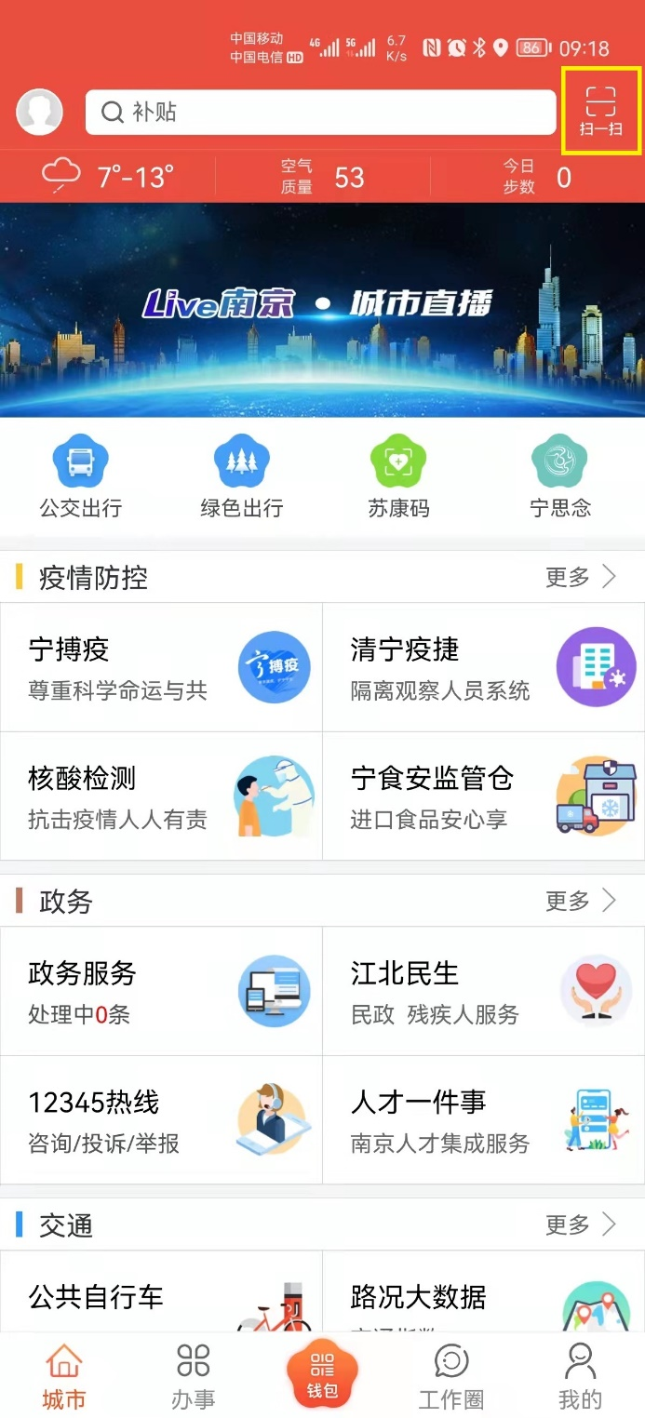

**2、首次使用，需授予相应的权限。**

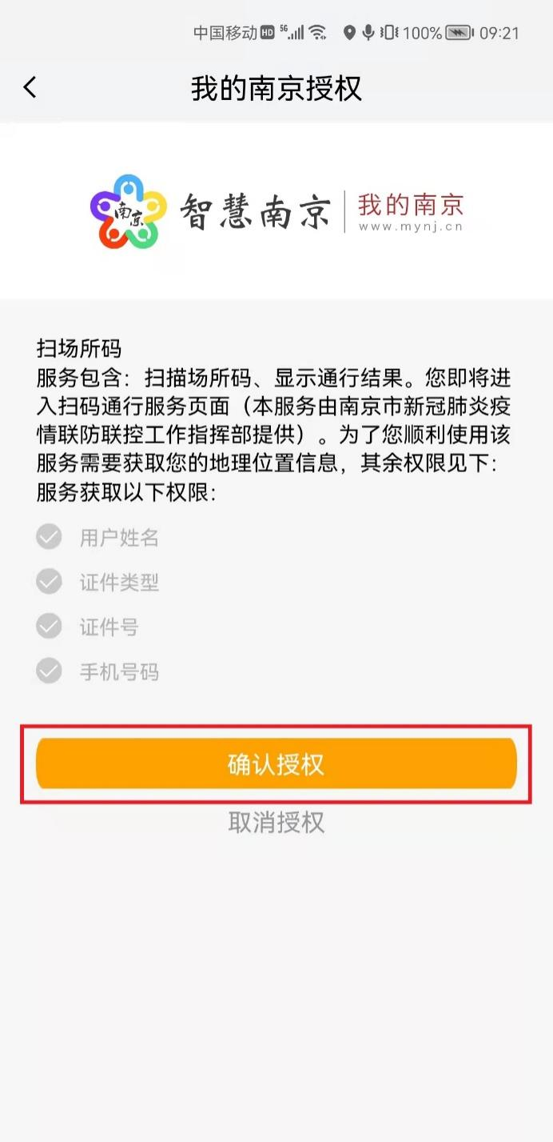

**3、扫场所码，获取苏康码验证结果，进行防疫通行登记，同时可查看核酸和行程卡等信息**

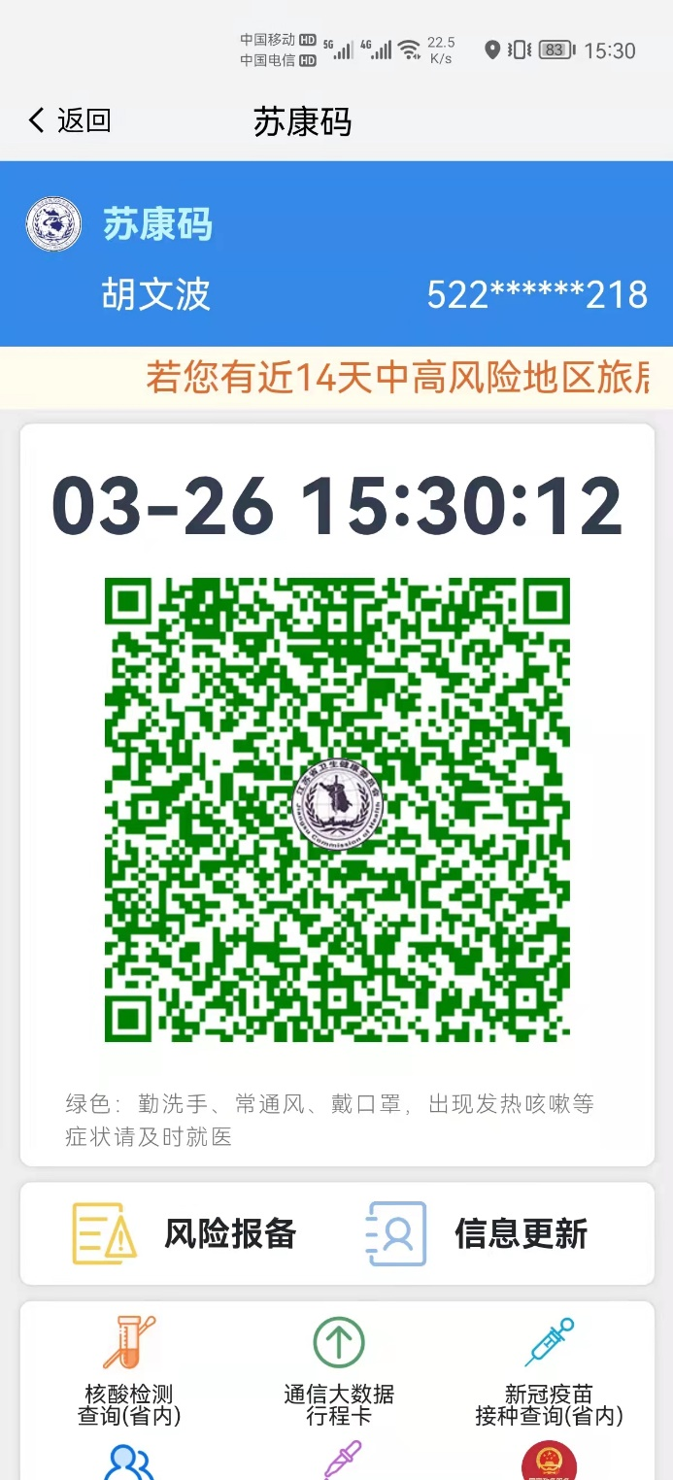

三、问题与答疑

**1、如场所码信息错误需要重新申请或者不再使用，可以将场所码作废，具体操作如下：**

进入场所码申请模块，点击需要作废的场所右侧尖括号，点击作废即可。

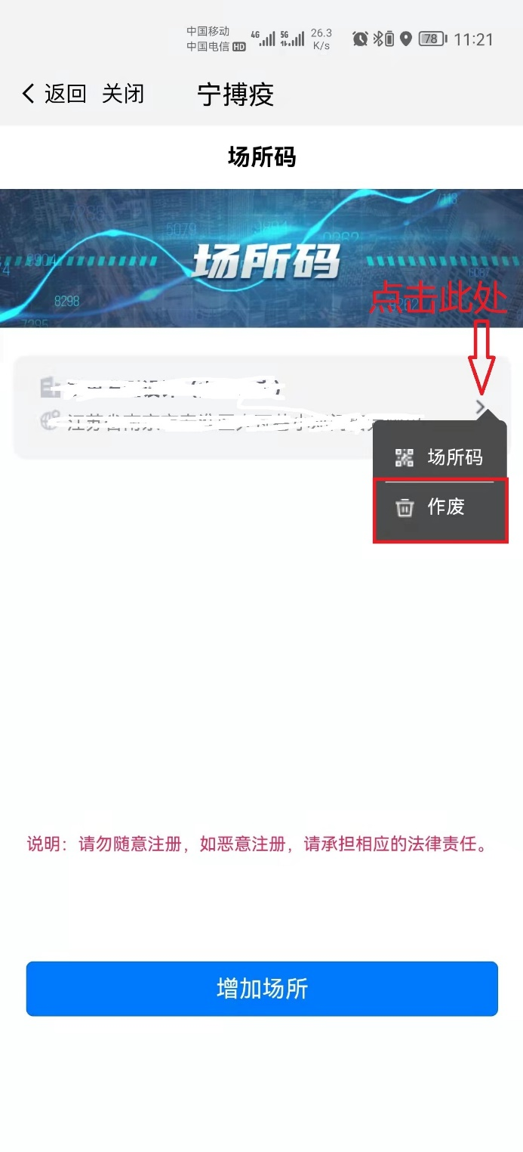

**2、“场所码”应用与“扫码通行”是什么关系？**

“场所码”应用是实现“扫码通行”的方式之一。“扫码通行”共有三种方式：（1）场所管理人员使用专用设备扫描“苏康码”或身份证；（2）场所管理人员使用“我的南京”App扫描“苏康码”；（3）通行人员使用“我的南京”App或“南京的我”微信小程序扫描“场所码”。场所可以根据自身特点选择相应的扫码方式。